一、 内容：
见实验指导书第五章§5.3、例程见lcdtest文件。
二、 要求：
1、掌握用 C 语言编写DSP 程序的方法；
2、掌握液晶的显示原理和使用方法；
3、掌握字模工具的使用；
4、加深对DSP 的I/O空间的解；
三、实验的具体步骤
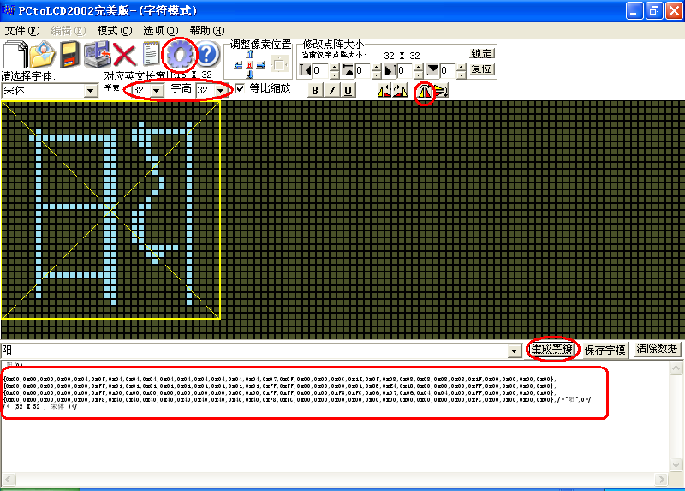
1、熟悉字模生成工具PCtoLCD2002
1、输入文字
2、设置点阵大小32*32
3、水平镜像
4、生成字模
5、用字模数据替换程序中的数据（注意：去掉多余的“{}”和注释）

字模选项按下图设置（默认值）。
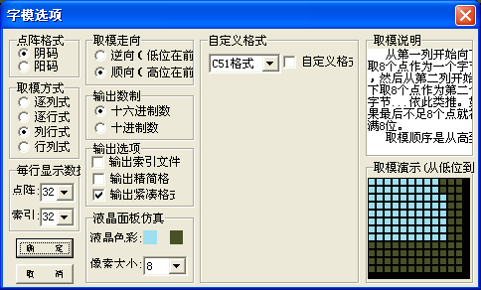
2、在CCS软件中，打开工程工件。
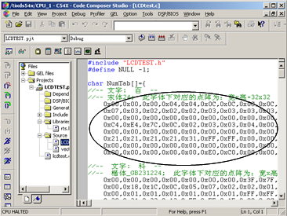

注：将图中数组中的“旧字模的点阵”，用PCtoLCD2002生成新的生成字模代替。

3、要求重复显示自己的名字。（不足4个汉字则依次重复）
四、报告要求
1、LCD的控制方法
2、在LCD中显示一行汉字的方法
3、如何改变汉字的闪烁时间

